**福州市自然资源和规划局文件**

榕自然网〔2021〕163号

福建亚升投资集团有限公司总部大楼项目

规划建筑设计方案(景观

方案）批前公示

为进一步提升城市品质，加强公众参与，根据《中华人民共和国城乡规划法》等相关规定，现将福建亚升投资集团有限公司总部大楼项目规划建筑设计方案(景观方案）进行批前公示，征询公众意见，如您对该项目规划建筑设计方案有意见表达，请在公示期内将书面意见邮寄、电子邮件或者传真至我局行政审批处。

公示时间**：**2021年11月19日至2021年11月29日（不少于7个工作日），详情可查阅网站（http://zygh.fuzhou.gov.cn)。

联系电话：87111956

电子邮箱：ghjjsc@126.com

地址：福州市温泉路69号市行政服务中心二楼

一、项目概况

福建亚升投资集团有限公司总部大楼项目位于福州市仓山区下洲路东侧，三江口片区出让地块十四，本项目选址用地面积20474平方米，用地性质为商业商务混合用地（B1、B2）。容积率5.0以下(含5.0），建筑密度35%以下（含35%），绿地率35%以上（含35%），建筑限高200米以下（含200米）。

根据建设单位报送的规划设计方案，本项目总建筑面积约为159992.74平方米，其中：地上建筑面积约为105921.65平方米，主要功能为商务办公、商业及物业管理用房等配套用房，地下建筑面积约为54071.09平方米，主要功能为停车及设备用房。

设计方案各项规划指标均符合法律法规要求，最终以规划许可为准。

二、建设单位、设计单位

建设单位：福建亚升实业有限公司

设计单位：gmp Generalplanungsgesellschaft mbH(德国gmp)

同济大学建筑设计研究院（集团）有限公司

主创建筑师：Nicolas Pomränke  尼古拉斯·博兰克  （gmp）

         Clemens Kampermann  康鹏 （gmp）

          任力之（同济）

附图：

1.项目区位图

2.总平面图

3.效果图

4.资质证书

福州市自然资源和规划局

2021年11月19日

抄送：存档。

福州市自然资源和规划局办公室 2021年11月18日印发

附图1：项目区位图

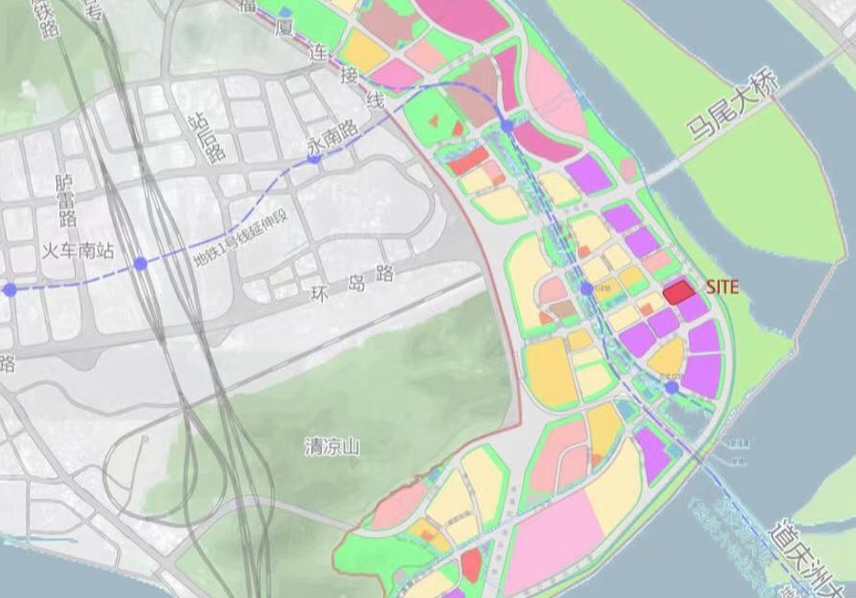

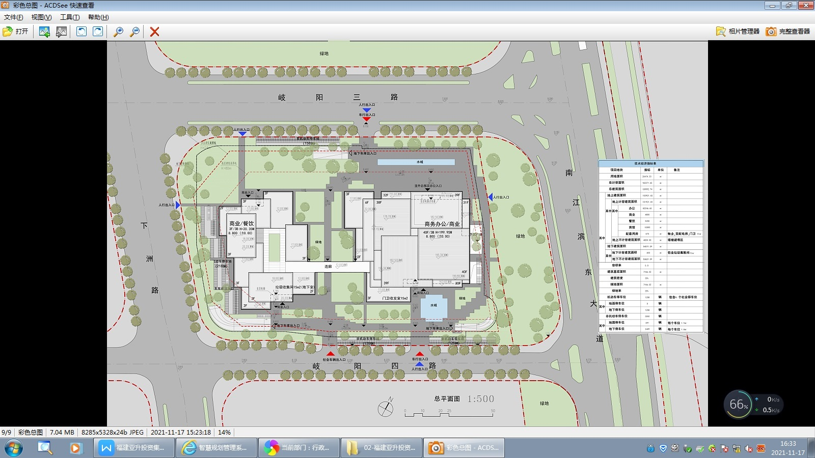附图2：总平面图

附图3：效果图

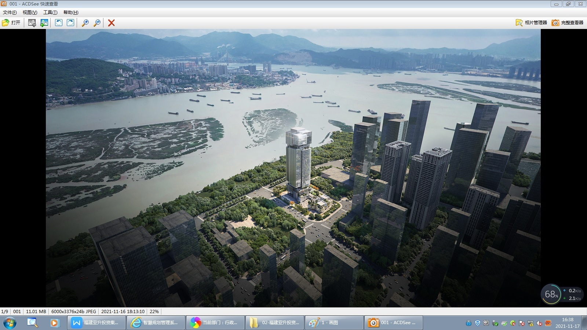

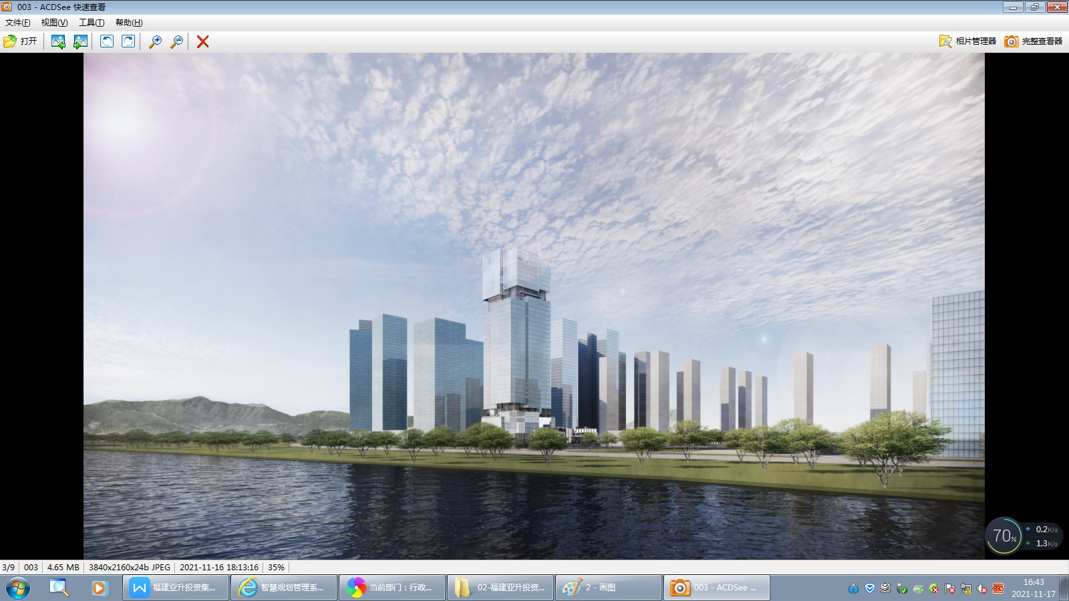

附图4：资质证书

